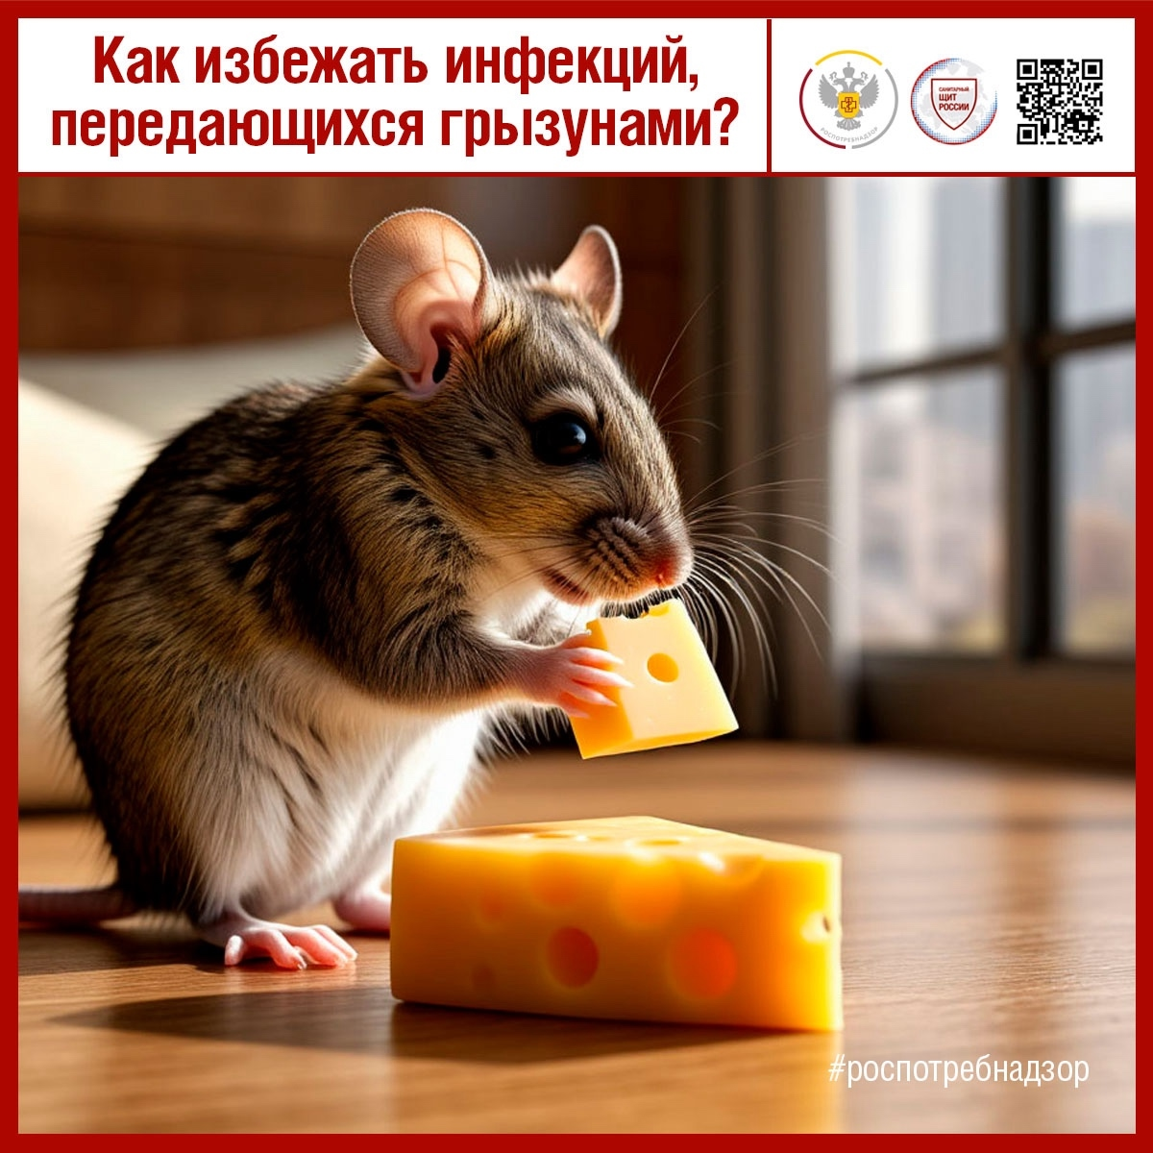

Как избежать инфекций, передающихся грызунами?
Ногинский территориальный отдел Управления Роспотребнадзора по Московской области предупреждает об инфекциях, распространяемых грызунами.
С наступлением похолодания грызуны, такие как крысы и мыши, начинают искать теплые укрытия в дачных домах. Эти маленькие создания могут не только повредить вещи и испортить продукты, но и переносить опасные заболевания, угрожающие здоровью людей и животных.
На что обратить внимание: грызуны могут быть переносчиками таких инфекций, как геморрагическая лихорадка с почечным синдромом (ГЛПС), туляремия, лептоспироз, псевдотуберкулез и кишечный иерсиниоз.
Как можно заразиться:
• Употребление некипяченой воды или загрязненных продуктов.
• Контакт с предметами, зараженными грызунами (хворост, солома).
• Вдыхание пыли с высохшими выделениями грызунов.

Меры профилактики:
• Ремонтируйте двери и окна, чтобы грызуны не могли проникнуть в дом.
• Храните продукты в герметичных контейнерах.
• Мойте руки перед едой и избегайте некипяченой воды из открытых источников.
• При обнаружении грызунов обращайтесь в специализированные службы.
• Убирайте доступные для грызунов продукты из дачных строений.
• Проводите влажную уборку и используйте защитные средства при работе с пылью.
Соблюдение этих рекомендаций поможет защитить вас и вашу семью от встреч с грызунами!

